«Подозрительная активность на Вашем счету…»

«Здравствуйте! Я сотрудник службы безопасности Вашего банка» - именно с такой доброжелательной фразы начинался непредвещающий беды разговор для 155 жителей нашего района, неутешительным итогом которого стало хищение денежных средств с карт-счетов.
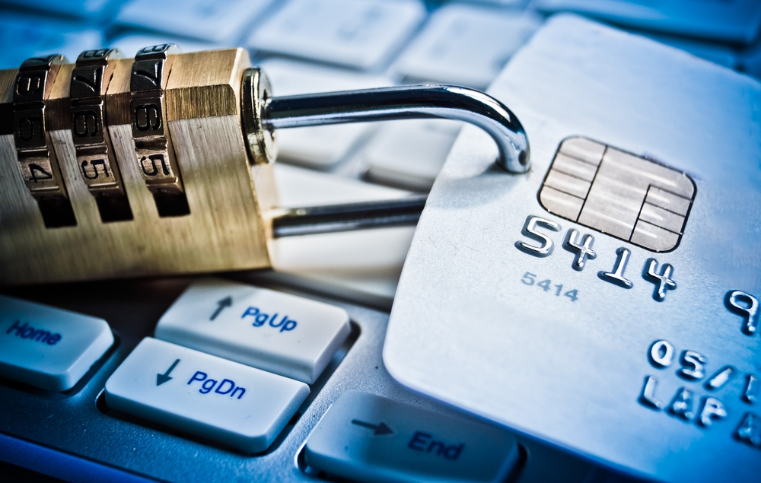Можно было бы предположить, что подавляющее большинство пуховчан, попавшихся на подобного рода уловку мошенников - пожилые
и престарелые лица, которые в силу возраста не в полной мере могут понимать систему безналичного оборота денежных средств… Однако из 155 возбужденных в 2020 году на территории Пуховичского района уголовных дел по факту хищения денежных средств путём использования компьютерной техники, лишь
по 34 потерпевшими являются лица пожилого и престарелого возраста.
Мошенники беспардонно продолжают звонить гражданам от имени сотрудников банка, в том числе посредством мессенджера «Viber».

Специалисты обращают внимание, что сотрудники банков не используют мессенджер «Viber» для звонков клиентам, как и другие мессенджеры в принципе!

Злоумышленники используют специальное программное обеспечение, которое обеспечивает подмену номера. Звонки совершаются даже
с телефонных номеров, похожих на номер контакт-центров банков
с использованием официального логотипа. Любители лёгкой наживы могут обладать начальной информацией о человеке: имя, отчество, в редких случаях они знают фамилию, личный номер паспорта, иногда — неполный номер карточки. Они представляются сотрудниками службы безопасности банка
и сообщают, что «банк выявил подозрительную активность на счету»,
или «подозрительную операцию», или «в системе произошел сбой»...
При этом, чаще всего «сотрудник службы безопасности» просит сообщить данные карты, недостающие цифры карточки или 3D-Secure код, который пришел на мобильный телефон, CVV- или CVC-код или пароли от системы интернет-банкинга. Иногда просят даже перевести «в целях безопасности» все свои деньги на «резервный счет».

Не совершайте никаких действий, которых требует звонивший,
как бы он ни был убедителен!

Помните, в таких случаях лучше сразу оборвать разговор!

После получения данных мошенники могут использовать сервисы переводов банков либо воспользоваться системой интернет-банкинга
и перевести деньги с карточки человека на карточки/кошельки мошенников, открыть счета в других банках с использованием межбанковской системы идентификации, оформить онлайн-кредит, оплатить дорогостоящие товары
и услуги…
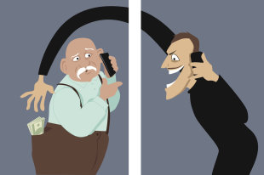Необходимо помнить, что сотрудник банка НИКОГДА не потребует у Вас конфиденциальных данных. Например,
не попросит назвать номер карты или номер на ее обороте, а также CVC-пароли
или 3D-Secure код, которые придут Вам
на телефон в виде SMS-сообщений.

ОСНОВНЫЕ ПРАВИЛА БЕЗОПАСНОСТИ
ПО ЗАЩИТЕ БАНКОВСКОЙ КАРТОЧКИ

► хранить в тайне пин-код карты!
► прикрывать ладонью клавиатуру при вводе пин-кода!
► оформлять отдельную карту для онлайн-покупок!
► деньги зачислять только в размере предполагаемой покупки!
► использовать услугу 3-D Secure и лимиты на максимальные суммы онлайн-операций!
► скрыть CVV-код на карте (трёхзначный номер на обратной стороне), предварительно сохранив его!
► подключить услугу «SMS-оповещение»!
НЕ РЕКОМЕНДУЕТСЯ
► хранить пин-код вместе с карточкой/на карточке!
► сообщать CVV-код или отправлять его фото!
► распростронять личные (паспортные) данные, логин и пароль доступа к системе «Интернет-банкинг»!
► сообщать данные, полученные в виде SMS-сообщений, сеансовые пароли, коды авторизации, пароли 3-D Secure!

И, конечно же не лишним будет напомнить «сотрудникам службы безопасности банка», что санкция статьи 212 Уголовного Кодекса Республики Беларусь (Хищение путём использования компьютерной техники), предусматривает наказание вплоть до 15 лет лишения свободы
с конфискацией имущества и лишением права занимать определённые должности или заниматься определённой деятельностью.

Начальник милиции общественной безопасности Пуховичского РОВД Дмитрий Сиротко

